Сбор за интернет-рекламу:
новые правила расчета и уплаты
Обращаем внимание на Постановление Правительства РФ от 15.08.2025 N 1224.
Документы находятся в ИБ «Российское законодательство (Версия Проф)» / ИБ «Российское законодательство» / ИБ «Нормативные документы».

 | ИЗ ДОКУМЕНТА ВЫ УЗНАЕТЕ  Правительство РФ утвердило особенности расчета и уплаты рекламного сбора. Его уплачивают рекламораспространители, операторы рекламных систем, посредники, агенты, у которых есть договоры:  - с рекламодателем;  - агентом или агентами, заключившими договор с рекламодателем или друг с другом. Во втором случае целью договора должна быть реализация договора с рекламодателем.  Если отчисления заплатит рекламораспространитель, оператор рекламной системы или посредник, заключивший договор с рекламодателем, иные лица его платить не будут. Агент может внести все платежи. В этом случае иных плательщиков от данной обязанности освободят.
 | РЕКОМЕНДУЕМЫЙ ПОИСК В КОНСУЛЬТАНТПЛЮС  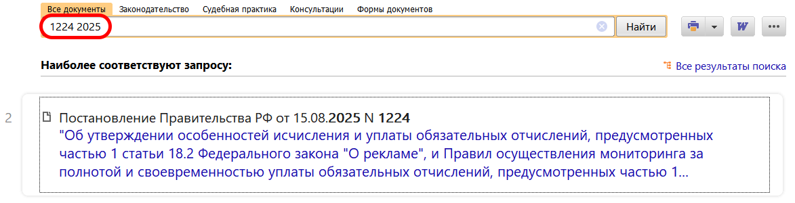
 | ДОПОЛНИТЕЛЬНАЯ ИНФОРМАЦИЯ  Особенности размещения рекламы в интернете см. в Готовом решении: Какие требования установлены к размещению рекламы в сети Интернет (КонсультантПлюс, 2025).
 | 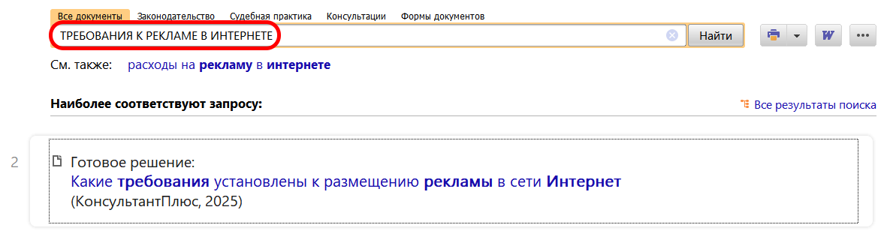
1

